FR528 : LES COMMUNAUTÉS EN MARGE DE LA SOCIÉTÉ
Été 2017 10h30-12h20 du lundi au vendredi
Professeur Marianne Golding
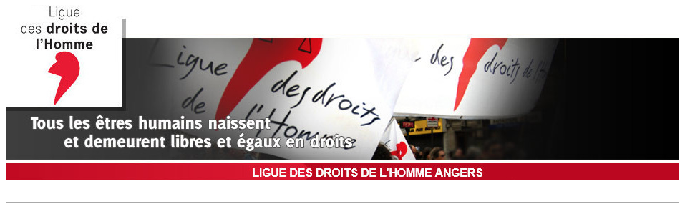
golding@sou.edu
# de tel TBA

« Environ un milliard de personnes dans le monde appartiennent à des groupes minoritaires, dont beaucoup sont victimes de diverses formes de discrimination, de l’exclusion et, souvent, de conflits violents. Tenir compte des aspirations des groupes minoritaires nationaux, ethniques, religieux et linguistiques, et garantir les droits des personnes appartenant à des minorités, c’est reconnaître l’égalité de tous les individus et favoriser leur participation à la société; cela contribue également à réduire les tensions sociales » (L’ONU).

Le cours « Les communautés en marge de la société » se donne pour but d’identifier certains groupes minoritaires marginalisés en France — ceux qui vivent « hors-normes » par choix ou par obligation — d’un point de vue sociologique, littéraire et cinématographique, et de rechercher les ressources dédiées à ces exclus. Entrevues, articles, extraits d’autobiographies et scènes de films serviront de tremplin à la discussion, ainsi que la visite de travailleurs humanitaires et sociaux. (Il pourra y avoir des modifications faites au programme, surtout quant aux visiteurs.)

Nous aurons également l’occasion de discuter la façon d’incorporer certains de ces sujets dans vos classes.

TEXTES : Les extraits des textes indiqués dans le programme seront mis sur Moodle avant fin-mars. Notez que les textes risquent de changer avant le début du cours. Les étudiants seront prévenus immédiatement en cas de changement.

NOTE :
Participation et préparation 30%
Exposés 20%
Dissertation 30%
Examen final 20%

SEMAINE 1
JOUR 1 17/7 Introduction du cours (Ciel de Paris, Edith Piaf)
SDF ANGERS
Les amants du Pont-Neuf (Leos Carax, 1991) - Scènes visionnées en classe
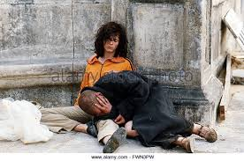
Nouveau site pour SDF à Angers (2013)
JOUR 2 18/7 Je tape la manche (Jean-Louis Roughol/Jean-Marie Debré, 2015) Extraits
Mes années barbares (Anne Lorient/Minou Azoulai, 2016) Extraits

JOUR 3 19/7 Les enfants de Don Quichotte (Documentaire, Legrand, 2009) - Scènes visionnées en classe
Les Restos du cœur (Visite de l’organisateur des bénévoles)

JOUR 4 20/7 La délinquance juvénile et le système pénal (l'établissement pénitentiaire pour mineurs (EPM) ou le centre éducatif fermé (CEF)). (VISITE D’UN JUGE — à confirmer)
La tête haute (Emmanuelle Bercot, 2015) - Scènes visionnées en classe
La fabrique des terroristes (Patrick Desbois, 2016) Extraits
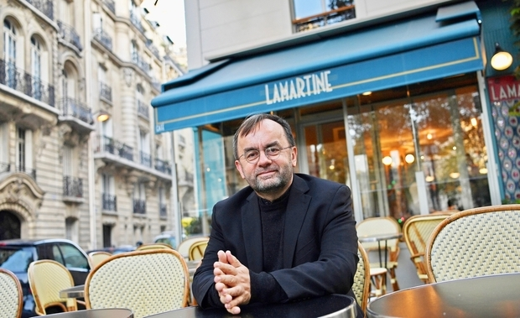
« Dans son livre La fabrique des terroristes, il décrit le quotidien ultraviolent de Jotiar, Schvan et Diar, âgés de 9, 14 et 15 ans. »

JOUR 5 21/7 Les quartiers prioritaires et les jeunes
La haine (Mathieu Kassovitz, 1995) - Scènes visionnées en classe
« La Haine 20 years on : what has changed? » (Andrew Hussey, 3 mai 2015) (https://www.theguardian.com/film/2015/may/03/la-haine-film-sequel-20-years-on-France)

SEMAINE 2
JOUR 1 24/7 Les réfugiés : catégories, besoins, traitements, droit d’asile (Pauline le Levreur)
L’aide humanitaire : Muriel Masse (conférence)
Welcome (Philippe Lioret, 2010) - Scènes visionnées en classe

JOUR 2 25/7 Les mal-logés
La fondation Abbé-Pierre
Samba (Olivier Nakache and Éric Toledano, 2014) - Scènes visionnées en classe
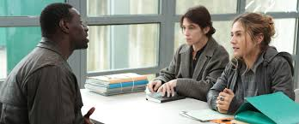

JOUR 3 26/7 Le 3ème âge et même le 4ème âge ! : club du 3ème âge d’Angers
Chacun cherche son chat (Cédric Klapisch, 1996) - Scène visionnée en classe
Et si on vivait tous ensemble (Stéphane Robelin, 2011) - Scène visionnée en classe
Amour (Michael Haneke, 2012) - Scènes visionnées en classe

JOUR 4 27/7 Le suicide assisté/ l’ADMD (Association pour le droit à mourir dans la dignité)
« Pas d’euthanasie mais une ‘sédation’ : l'adoption de la loi fin de vie divise »
http://www.lefigaro.fr/actualite-france/2015/03/12/01016-20150312ARTFIG00169-pas-d-euthanasie-mais-une-sedation-l-adoption-de-la-loi-fin-de-vie-divise.php
« Fin de vie : le dernier voyage de Fabienne en Suisse » (10 mars 2015) https://www.franceinter.fr/emissions/le-zoom-de-la-redaction/le-zoom-de-la-redaction-10-mars-2015

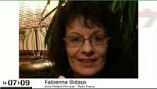

http://www.dailymotion.com/cdn/manifest/video/x2j3xpw.m3u8?auth=1486950979-2688-zeadryls-ad283d37e9abe9c84085b8b7bc120b81
Quelques heures de printemps (Stéphane Brizé, 2012) - Scènes visionnées en classe

JOUR 5 28/7 Les handicapés : de l’invisible au visible
De toutes nos forces (Nils Tavernier, 2013) - Scènes visionnées en classe
L’autisme en France
http://www.autisme-france.fr/offres/file_inline_src/577/577_P_28448_6.pdf
Elle s’appelle Sabine (Sandrine Bonnaire, 2007) - Scènes visionnées en classe
https://www.youtube.com/watch?v=_IkRDRSfYZo

La scolarisation des enfants handicapés (Céline le Levreur)
http://cache.media.education.gouv.fr/file/Maternelle_baccalaureat/65/9/Guide_pour_la_scolarisation_des_enfants_et_adolescents_en_situation_de_handicap_469659.pdf

SEMAINE 3

JOUR 1 31/8 La drogue en France aujourd’hui
« Cannabis : pourquoi les jeunes consomment toujours plus de drogues »
http://www.lefigaro.fr/vox/societe/2015/04/22/31003-20150422ARTFIG00271-cannabis-pourquoi-les-jeunes-consomment-toujours-plus-de-drogues.php

JOUR 2 1/8 Le mouvement freegan, la « récup », le « Dumpster Diving »
Forum Freegan : http://forum.freegan.fr/viewtopic.php?id=3104
Les Gars’pilleurs: https://www.facebook.com/lesgarspilleurs?fref=ts

JOUR 3 2/8 Les ressources municipales pour les communautés en marge de la société
Le rôle de la police dans les municipalités françaises (Visite d’un employé de la mairie — à confirmer)

JOUR 4 3/8 Examen final

JOUR 5 4/8 Minorités de genre (Sarah Martin, Présidente de Quatar)
Visite de Quazar, Centre Lesbien, Gay, Bi et Trans d'Angers

